Воспитательное мероприятие во 2 классе, посвященное Дню космонавтики
«Космос – это мы!»
Цель: знакомство с космическими полетами ХХ века.
Задачи: расширять знания детей об освоении космоса, первых космонавтах, развивать внимание, память, логическое мышление и воображение, формировать навыки работы в команде, воспитывать чувство гордости и уважения к своей Родине, её героям; воспитывать бережное отношение к своей планете Земля.
Оборудование: презентация, звездочек и планеты для оформления доски, шаблоны ракет, фигуры из бумаги космонавтов, видео с Леоновым.
Ход мероприятия
I. Приветствие (2 мин)
Добрый день, ребята! Сегодня у нас с вами не обычный урок, а космический. А космический он у нас, потому что приурочен к большому празднику, значимому не только для нашей страны, но и для всего человечества. 12 апреля 1961 года человек сумел не просто оторваться от Земли, но и полететь в космос, сделать виток вокруг Земли и приземлиться живым-здоровым.
II. Актуализация знаний (5 мин).
С днем космонавтики, ребята!
Пусть манит космос вас всегда,
Пусть кружится планета наша,
Счастливо пусть текут года.

Пускай мерцают звезды в небе,
Сулят свершение желаний,
Желаю вам больших чудес,
Вселенского размера знаний.

Именно за знаниями мы и отправимся сегодня с вами. Надеюсь, мы узнаем много нового не только о первом полете, космонавтах и космонавтике, но и откроем что-то в себе самих.
Давайте ответим на несколько вопросов.
- Как звали собак, которые до человека полетели в космос? (Белка и Стрелка)
- Кто знает, как звали первого космонавта? (Юрий Гагарин)
- Кто меня слушал внимательно в начале урока и помнит, когда был совершен первый полет?
Какие вы молодцы! Я поняла, что вы знаете многое о космической программе нашей страны. А хотите узнать еще больше?
III. Получение новых знаний с помощью квеста (20 мин).
- Предлагаю отправиться в космическое путешествие.
1. Как вы думаете, что необходимо для того, чтобы отправиться в космическое путешествие? Правильно, ракета.
Организация групповой работы. Дети, на ваших партах лежит рисунок ракеты, ваша задача придумать ей название, раскрасить ее так, как вам нравится. Работайте командой, потому что в космосе одному тяжело, а ваш экипаж ракеты с легкостью справится с заданием.
Дети презентуют работу, и учитель крепит ракеты магнитами на доске, на которой нарисованы или приклеены звезды, планеты (имитация космоса).
2. Ваши экипажи с легкостью справились с этим испытанием. Вперед к звездам! На наших красивых ракетах! Вперед за новыми знаниями!
- Полет вокруг Земли длился 108 минут. Сколько это часов и минут?
- Название космического корабля тоже символично, как рассвет новой эры. Отгадайте ребус и узнаете, как назывался корабль, на котором полетел Гагарин.
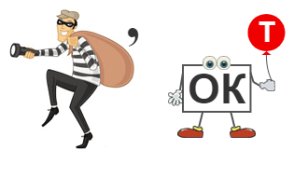
- В 1965 году был совершен выход в космос. И совершил его Алексей …
Отгадайте ребус и узнаете фамилию космонавта.
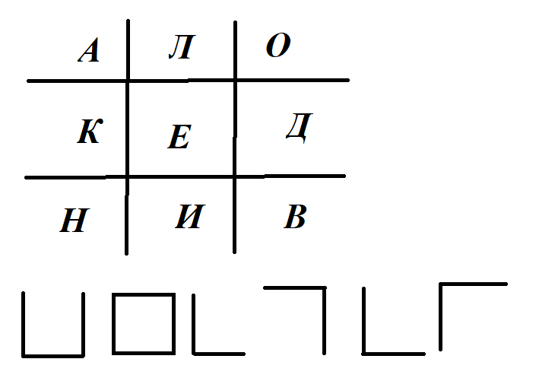
(Леонов)
- Но не только мужчины покоряли космос. Первая женщина космонавт тоже была из СССР.
Учитель готовит трафарет с окошками, которые вырезаны на разном расстоянии и в окошках пишет фамилию «Терешкова». Потом лист заполняет хаотично другими буквами, и дети должны воспользоваться правильно трафаретом, чтобы узнать имя первой женщины-космонавта.
IV. Физкультминутка (5 минут).
Космонавты находятся в состоянии невесомости в космосе. Кто знает, что это за состояние и как оно проявляется?
Для того, чтобы мышцы не атрофировались, их нужно тренировать даже в космосе. Давайте сделаем с вами зарядку
Раз, два, три, четыре, пять –
Будем в космос мы играть.
Много есть у нас ракет –
Командира только нет.
Чтобы нам его найти,
Сосчитаем до пяти:
Раз, два, три, четыре, пять –
Будет нами управлять
Тот, кто крепок и умён:
Это, верно, будет он!
Считалочка помогает выбрать ребенка, который возьмет на себя ответственность по проведению зарядки. Участвуют в считалочке только те, кто готов провести зарядку, по желанию детей.
V. Просмотр видеоролика о выходе Алексея Леонова в космос и беседа (7 мин).
- Смотрите ролик внимательно, запоминайте названия, фамилии, почувствуйте эмоции человека, который первым оказался в космосе.
- Вы внимательно просмотрели видео и с легкостью ответите на мои вопросы.
- Как назывался космический корабль, на котором летел Леонов?
- Кто пилотировал корабль?
- В каком году был совершен выход в космос?
- Что бы чувствовали вы, если бы были на месте Леонова?
VI. Рефлексия (4 мин).
- Возвращаемся с вами в наш класс. Вы с легкостью справились со всеми космическими испытаниями.
Учитель раздает детям фигурки космонавтов и предлагает на скафандре, где лицо, нарисовать эмоцию, которую они испытывали на уроке, с помощью эмодзи.
VII. Завершение занятия (2 мин).
«Облетев Землю в корабле-спутнике, я увидел, как прекрасна наша планета. Люди, будем хранить и приумножать эту красоту, а не разрушать ее!» — так писал Гагарин после возвращения на Землю. Давайте, ребята, будем следовать завету первого человека, который полетел в космос и открыл нам совершенно новый мир, мир человека, способного преодолеть даже земное притяжение.

